Klassenarbeit Datenbanken: Zsfs.
Datentypen (MySQL)
FLOAT | kleine Fließkommazahl | INT | Integer = Ganzzahl
DOUBLE | große Fließkommazahl | TEXT | Zeichenkette, max. 65.353 Zeichen
VARCHAR (n) | Zeichenkette mit maximal n Zeichen | DATETIME | Datum + Uhrzeit, Format: YYY-MM-DD hh:mm:ss
 |  | DATE | Datum, Format: YYYY-MM-DD

CREATE TABLE – Neue Tabelle anlegen
CREATE TABLE tabellenname (feldname datentyp [NOT NULL] [AUTO_INCREMENT] [PRIMARY KEY], [feldname2 datentyp2 [NOT NULL] ...])

- tabellenname = Name der Tabelle
- feldname = „Spalte“ einer Tabelle (z.B. Vorname, ID ...)
- datentyp = s.o.
- NOT NULL = Wert des Feldes darf nicht 0 sein
- AUTO_INCREMENT = Zahl wird bei jedem Datensatz automatisch um 1 erhöht
- PRIMARY KEY = Feld wird zum Primärschlüssel (= referenziert jeden Datensatz eindeutig)

Beispiel:
CREATE TABLE kunden (id INT AUTO_INCREMENT PRIMARY KEY NOT NULL, vorname VARCHAR(100) NOT NULL, nachname VARCHAR(100));

INSERT INTO – Daten in Tabelle einfügen
Langform:
INSERT INTO tabellenname (feld1, feld3, feld7) VALUES (‘inhalt1‘, ‘inhalt3’, ‘inhalt7‘)

Kurzform:
INSERT INTO tabellenname VALUES (‘inhalt1‘, ‘inhalt2‘, ‘inhalt3’ ...)

Bei der Kurzform müssen alle Felder eingefügt werden; für automatisch vergebene Felder (z.B. ID mit AUTO_INCREMENT) werden zwei einfache Anführungsstriche vergeben (= „leer“).

Beispiel:
INSERT INTO kunden (id, nachname) VALUES (‘‘, ‘metz‘);
INSERT INTO kunden VALUES (‘‘, ‘heinrich’, ‘metz‘);

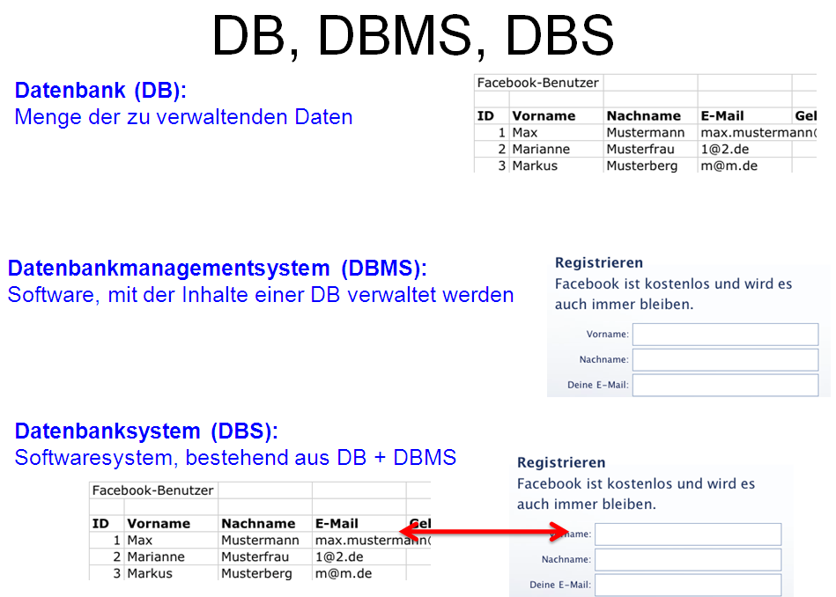

Aufbau einer Datentabelle:
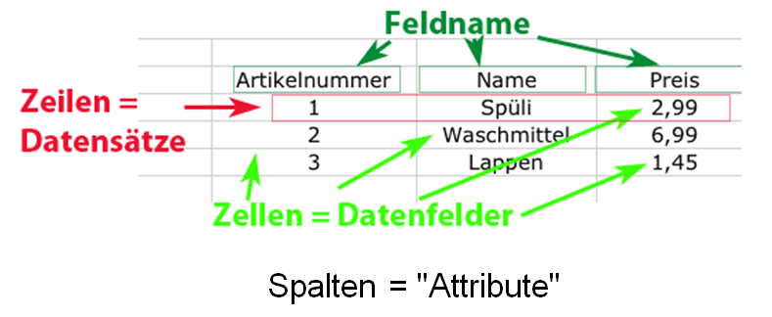

Fremdschlüssel


